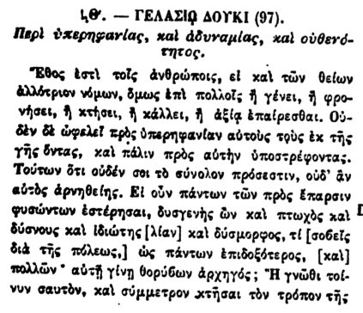

40. - ΓΕΛΑΣΙΟ ΔΟΥΚΙ (97).

Περὶ ὑπερηφανίας, καὶ ἀδυναμίας, καὶ οὐθενότητος.

Ἔθος ἐστὶ τοῖς ἀνθρώποις, εἰ καὶ τῶν θείων ἀλλότριον νόμων, ὅμως ἐπὶ πολλοῖς ἢ γένει, ή φρονήσει, ἢ κτήσει, ἢ κάλλει, ἢ ἀξίᾳ ἐπαίρεσθαι. Οὐδὲν δὲ ὠφελεῖ πρὸς ὑπερηφανίαν αὐτοὺς τοὺς ἐκ τῆς γῆς ὄντας, καὶ πάλιν πρὸς αὐτὴν ὑποστρέφοντας. Τούτων ὅτι οὐδέν σοι τὸ σύνολον πρόσεστιν, οὐδ ̓ ἂν αὐτὸς ἀρνηθείης. Εἰ οὖν πάντων τῶν πρὸς ἔπαρσιν φυσώντων ἑστέρησαι, δυσγενής ὢν καὶ πτωχὸς καὶ δύσνους καὶ ἰδιώτης [λίαν] καὶ δύσμορφος, τί [σοβεῖς διὰ τῆς πόλεως,] ὡς πάντων ἐπιδοξότερος, [καὶ] πολλῶν αὐτῇ γίνῃ θορύβων ἀρχηγός; "Η γνῶθι τοίνυν σαυτὸν, καὶ σύμμετρον κτῆσαι τὸν τρόπον τῆς